AMS : Jimmy
Liste des bugs

Date | Probleme | Page | Fichier | Solution | Présentation initiale | Présentation finale
17/02/2017 | La date sur les missions ne s'affiche pas | accueil | -includes/status_enreprise.php  ligne 46 | Enlever la balise script entourant la date | 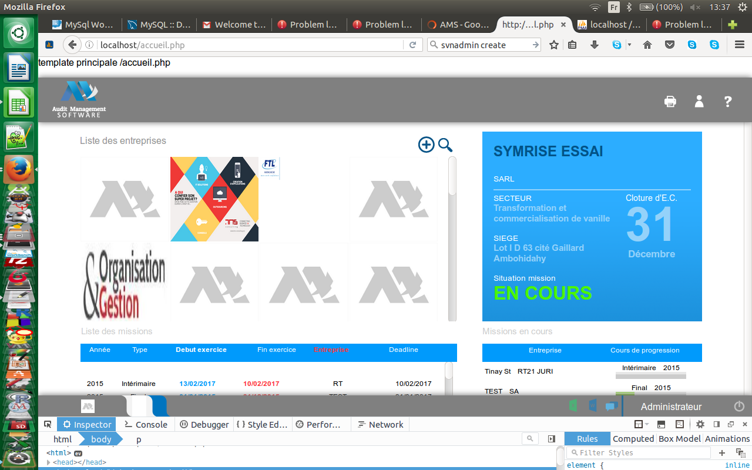 | 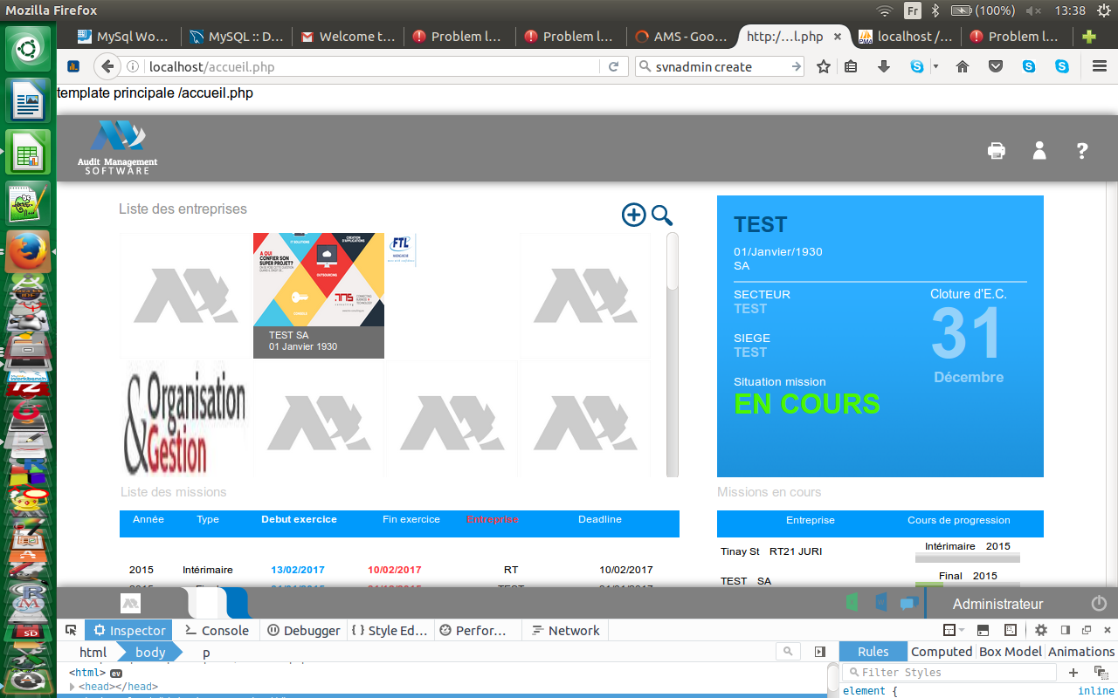
 | Aucun javascript ne confionne (le detecteur d'erreur javascript revoie des rapports incohérents) | Projet > mission > RDC > fonds_propores > Appercu de la feuille maitresse | -RDC/fond_propre/feuille_maitresse | Fermer une accollade | Erreur detecte sur le reseau  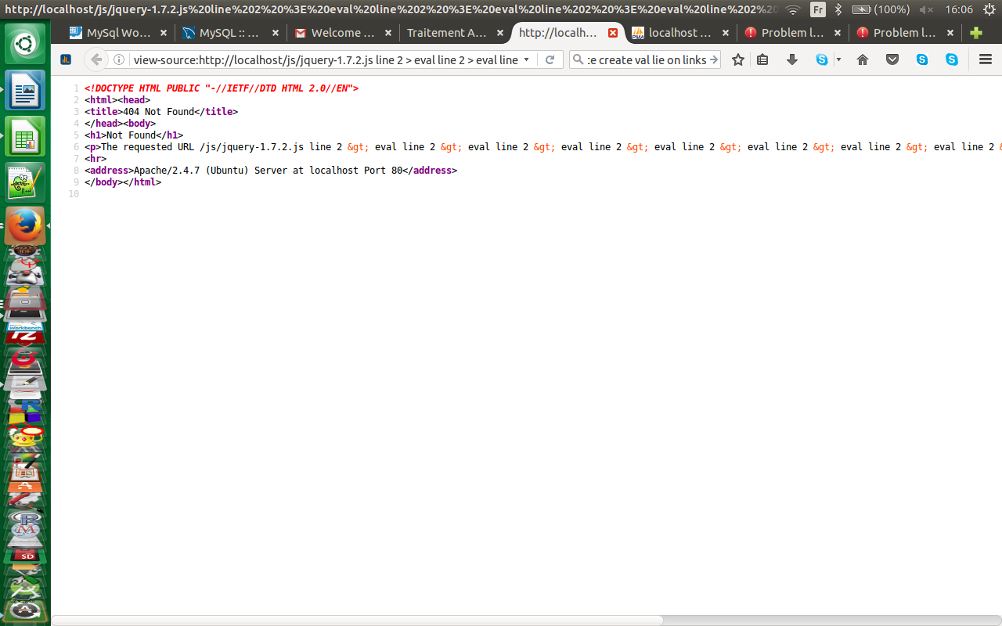
22/02/2017 | Lien plannification dans RDC, sans redirection de menu vers RA | Projet > mission > RDC > fonds_propores > plannification | -ams/traitement.php  -RDC/fond_propre/accFP.php | 1. reorganisation du javascript, creation du fichier menu_mission regroupant les activites lors des clicks sur les missions  2. ajout de l'appel du changement de menu dans ccFP.php
 | Une partie des revues analitique n'est jamais enregistré dans coherence et principe comptable | Projet > mission > RDC > fonds_propores > plannification
23/02/2017 | Erreur PHP suivant le fait la session ne detient pas l'index MISSION_ID | Projet > mission > RDC > fonds_propores > Immobilisations corporelles et incorporelles | droitCycle.php | NON resolu car un autre index UTIL_ID n'est pas definit,  MISSION_ID à été changé en idMission selon les codes existants
24/02/2017 | Utilisation de DOCUMENT  ROOT pour ecrire dans un fichier | Projet > mission > RDC > fonds_propores > Regularité des enregistrements > PARTIE I | RDC\fond_propre\B\B1Post1.php | Utilisation en urgence du chemin relatif (à noter que sur un FRAMEWORK, ce problème aurait pu etre resolu)  Il ne s'agit pas d'une erreur affectant l'application mais d'une erreur de reflexion provoquant le fait que le projet ne soit pas portable
 | Les commentaire ne sont pas sauvegardé | Projet > mission > RDC > fonds_propores > EXISTENCE DES SOLDES  > PARTIE I | RDC/fond_propre/C/Feuill_C1.php | La solution proposé est de créer une table pouvant sauvegarder ces commentaires

